**UNIVERSIDADE FEDERAL DE OURO PRETO**

***CAMPUS* MORRO DO CRUZEIRO**

**MATHEUS PEIXOTO RIBEIRO VIEIRA**

**NICOLAS EXPEDITO LANA MENDES**

**VINICIUS NUNES DOS ANJOS**

**RELATÓRIO AULA PRÁTICA:**

**TRANSISTOR COM CHAVE**

**OURO PRETO**

**SETEMBRO DE 2022**

**1. INTRODUÇÃO**

Os transistores estão presentes em todos os computadores atuais e são a base do funcionamento dos mesmos e conhecidos pela sua funcionalidade de deixar ou não passar a corrente elétrica. Dessa forma, faz-se necessário verificar o uso do transistor como chave para os momentos de corte e saturação em circuito elétrico.

**2. DESENVOLVIMENTO**

**Atividades práticas:**

Ao verificar o *datasheet* dos transistores, percebe-se que o transistor BC548 é NPN (Imagem 1)e o transistor BC558 é do tipo PNP (Imagem 2).

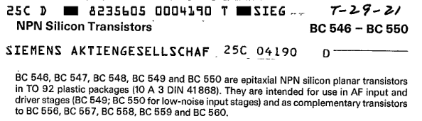

Imagem 1 - Trecho do *datasheet* do transistor BC548, fabricante SIEMENS, especificando que trata-se de um transistor NPN

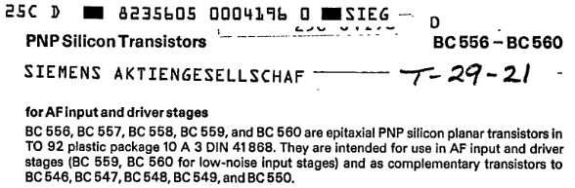

Imagem 2 -Trecho do *datasheet* do transistor BC558, fabricante SIEMENS, especificando que trata-se de um transistor PNP

**Transistor PNP BC558**

**Chave na posição 1 (Positivo da fonte ligado à base [VBB = VCC]) (Imagem 3):**

Devido ao fato de VBB = VCC, o transistor PNP está no estado de corte, portanto, temos a seguinte equação para a malha ABCDEFA:

**OBS:** **IC = 0A**, pois o transistor não está em condução (estado de corte):

$V_{CC}-V_{RC}-V_{LED}-V_{CE}=0$

$V_{CC}-R_{C}*I_{c}-V_{LED}-V_{CE}=0$

$15-R_{C}*0-1,6-V_{CE}=0$

$V_{CE}=13,4 V$

Devido ao fato do transistor estar em estado de corte (VBB = VCC), temos que **IB = 0A**.

Valores calculados:

IB = 0A.

IC = 0A.

VCE = 13,4 V

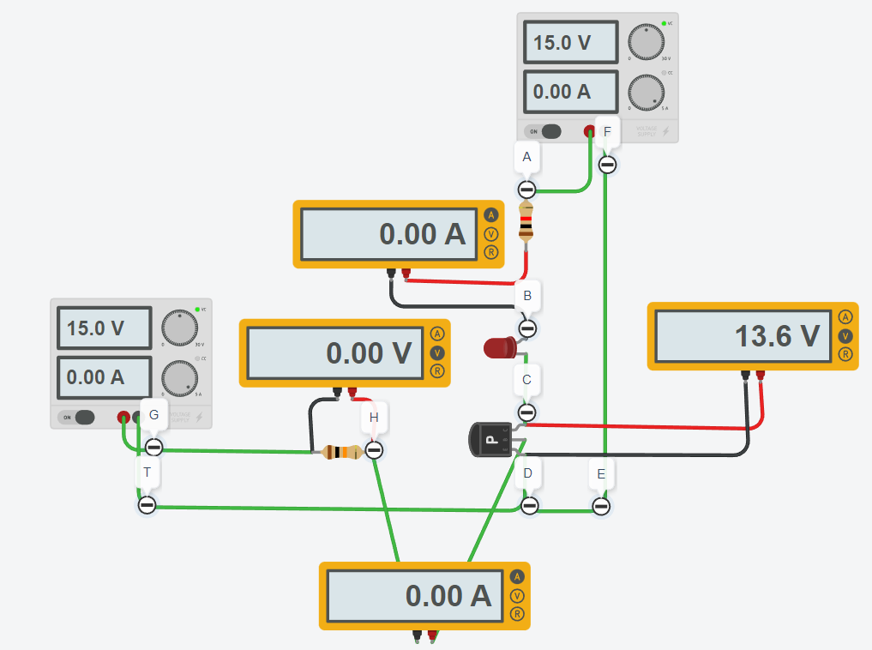

Imagem 3 - Transistor PNP chave na posição 1

**Transistor PNP BC558 com chave na posição 2 (Negativo da fonte ligado à base [VBB = GND]) (Imagem 4):**

Devido ao fato de VBB = GND, o transistor PNP está no estado de saturação, portanto, temos a seguinte equação para a malha ABCDEFA:

**OBS:** Devido ao fato do transistor estar no estado de saturação, temos que **VCE = 0V.**

VCC - VRC - VLED - VCE = 0

15 - RC IC - 1,6 - 0 = 0

15 - 1K IC - 1,6 = 0

-1K IC = - 13,4 (-1)

1K IC = 13,4

IC = 13,4 mA

Aplicando a lei das malhas para a malha GHDTG, temos a seguinte equação:

VCC - VRB - VBE = 0 [VCC por causa da segunda fonte que exerce o papel da chave no circuito idealizado no guia prático.]

15 - RB IB - 0,7 = 0

15 - 10K IB - 0,7 = 0

- 10K IB = - 14,3

IB = 1,43 mA

Valores calculados:

IC = 0A

IB = 0A

VCE = 0V

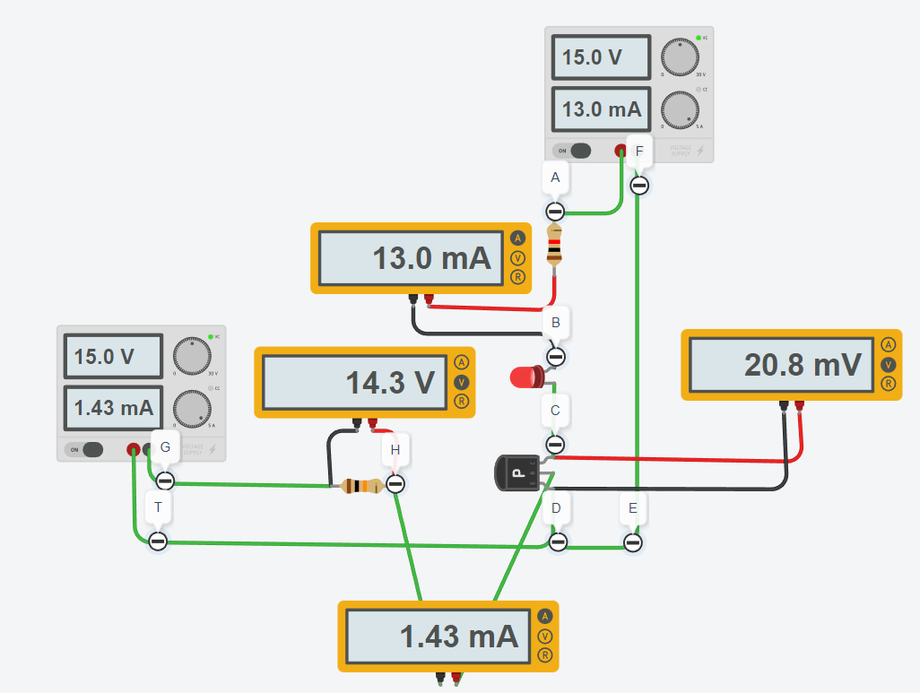

Imagem 4 - Transistor PNP com chave na posição 2

**Transistor NPN - BC548**

**Chave na posição 1 (Positivo da fonte ligado à base [VBB = VCC]) (Imagem 5):**

Devido ao fato de VBB = VCC, o transistor NPN está em estado de saturação, portanto, temos a seguinte equação para a malha ABCDEFA:

**OBS:** Devido ao fato do transistor estar em estado de saturação, temos que **VCE = 0V.**

${V_{CC} = V}_{RC} + V_{LED} + V_{CE}$

$15 = R_{C}I_{C }+1,6+ 0_{}$

$15 = 1K*I_{C } + 1,6$

$13,4 = 1K*I_{C }$

$I_{c}=\frac{13,4}{1K}$

$I_{c}=13,4mA$

Aplicando a lei das malhas de Kirchhoff para a malha IJDHI, obtém-se a seguinte equação:

$V_{RB}+V_{BE}-V_{cc}=0$ [VCC por causa da segunda fonte que exerce o papel da chave no circuito idealizado no guia prático.]

${R_{B}*I_{B}+0,7-15=0}_{}$

${10K*I_{B}-14,3=0}_{}$

$I_{B}=\frac{14,3}{10K}$

$I_{B}=1,43 mA$

Valores calculados:

IB = 1,43 mA

IC = 13,4 mA

VCE = 0V

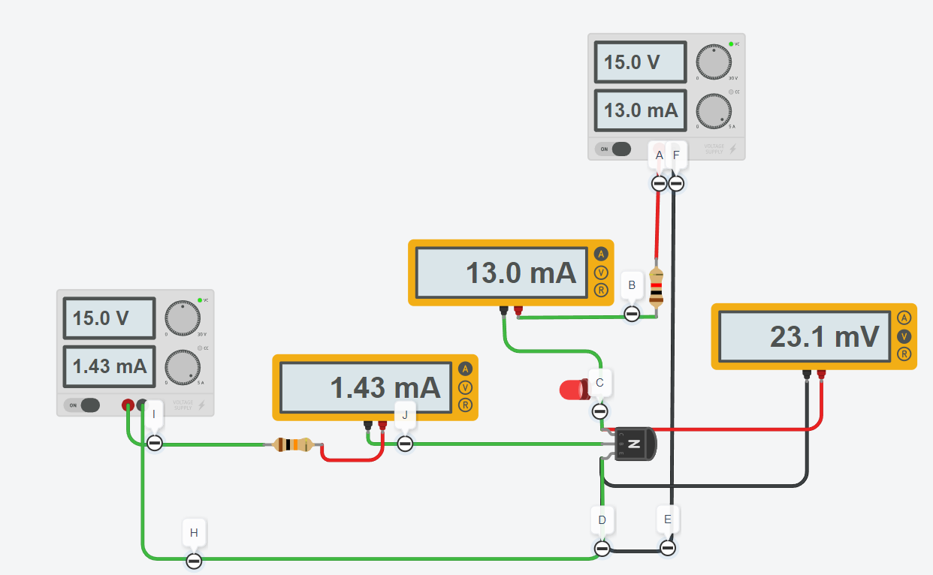

Imagem 5 - transistor chave na posição 1

**Transistor NPN - BC548 com chave na posição 2 (Negativo da fonte ligado à base [VBB = GND]) (Imagem 6):**

Devido ao fato de VBB = GND, o transistor NPN está no estado de corte, não em condução, portanto temos a seguinte equação para a malha ABCDEFA:

**OBS:** Devido ao fato do transistor estar em estado de corte, temos que **IC = 0A.**

$V_{CC}-V_{RC}-V_{LED}-V_{CE}=0$;

$15-R_{c}*I_{c}-V_{LED}-V_{CE}=0$

$15-R_{c}*0-1,6-V_{CE}=0$

$V_{CE}=13,4 V$

Devido ao fato do transistor estar em estado de corte (VBB = GND), temos que **Ib = 0A**.

Valores calculados:

IC = 0A

IB = 0A

VCE = 13,4 V

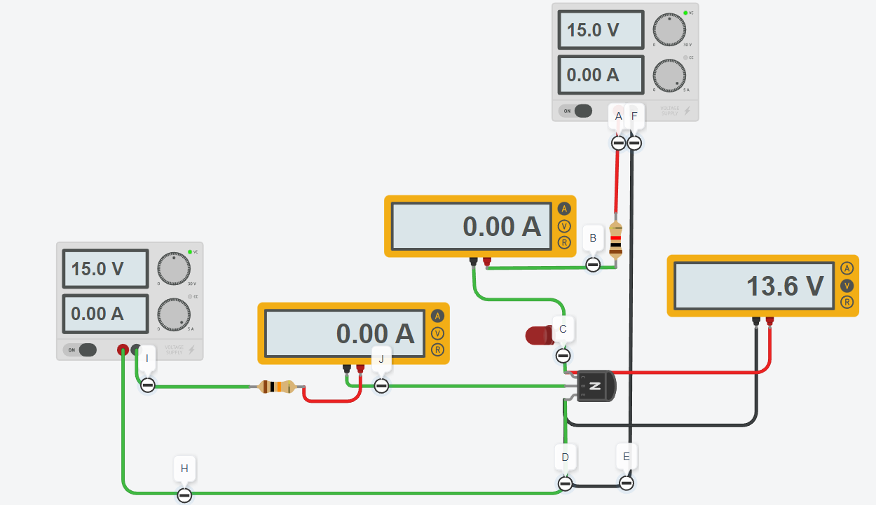

Imagem 6 - Transistor NPN com chave na posição 2

|  | CALCULADO | | | MEDIDO | | |
| --- | --- | --- | --- | --- | --- | --- |
| TRANSISTORES | IB | IC | vCE | IB | IC | VCE |
| BC558  VBB=VCC  (Chave na posição 1) | 0 A | 0 A | 13,4 V | 0 A | 0 A | 13,6 V |
| BC558 VBB=GND (chave na posição 2) | 1,43 mA | 13,4 mA | 0 V | 1,43 mA | 13 mA | 20,8 mV |
| BC548 VBB=VCC (chave na posição 1) | 1,43 mA | 13,4 mA | 0V | 1,43 mA | 13 mA | 23,1 mV |
| BC548 VBB=GND (chave na posição 2) | 0 A | 0 A | 13,4 V | 0 A | 0 A | 13,6 V |

Tabela 1

Dessa forma, comparando os dados de valores calculados da Tabela 1 com os valores medidos no TinkerCad, percebe-se que há uma pequena variação entre os alguns valores encontrados.

No Transistor BC548, para a chave na posição 1, o valor de IC tem uma pequena variação de 0,4 mA e o VCE tem uma variação de 23,1 mV, que são variações praticamente desprezíveis, validando, na prática, os valores previamente calculados. Já para o caso da chave na posição 2, há uma variação de 0,2 V para VCE, que ocorre em função das características do LED no simulador Tinkercad, em que, aparentemente, possui uma queda de 1,4 V e não de 1,6 V, como foi estipulado para realização dos cálculos no guia prático.

Já o Transistor BC558, para a chave na posição 1, o valor de VCE apresentou uma variação de 0,2 V, em função da questão da queda no LED justificada anteriormente. Já com a chave na posição 2, o IC variou 0,4 mA e o VCE variou 20,8 mV, que são variações praticamente desprezíveis, validando, na prática, os valores previamente calculados.

**3. CONCLUSÃO**

Com essa atividade prática foi possível observar e aprender mais sobre os transistores NPN e PNP e seu funcionamento como chave eletrônica, bastando para tal polarizá-lo de forma conveniente: corte ou saturação. Onde, no primeiro, a corrente elétrica é barrada e, no segundo, ela pode passar praticamente toda.

Diante disso, a prática foi muito importante para o aprendizado e funcionamento dos transistores, que são fundamentais para a eletrônica digital atual, visto que eles estão em computadores, televisores, smartphones e nos mais diversos eletrônicos.

**4. REFERÊNCIAS**

BC548 Datasheet (PDF) - Siemens Semiconductor Group. Disponível em: <https://pdf1.alldatasheet.com/datasheet-pdf/view/44304/SIEMENS/BC548.html>. Acesso em: 05 set. 2022.

BC558 Datasheet (PDF) - Siemens Semiconductor Group. Disponível em: <https://pdf1.alldatasheet.com/datasheet-pdf/view/44305/SIEMENS/BC558.html>. Acesso em: 05 set. 2022.